الصف/ الثاني الابتدائي

المادة/ الدراسات الإسلامية

اختبار منتصف الفصل الدراسي الثاني

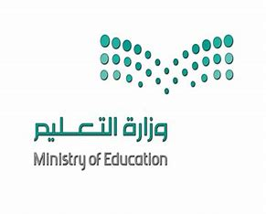

اسم الطالب/ ......................................................................

السؤال الأول: اختر الإجابة الصحيحة فيما يلي:

1 – أعظم ما أمر الله به هو: **O** التوحيد **O** الصلاة **O** الصدق

2 – أعظم ما نهى الله عنه هو: **O** الكذب **O** الشرك **O** عقوق الوالدين

3 – التوحيد هو : **O** عبادة الله وحدة **O** الصلاة في وقتها **O** بر الوالدين

4 – الشرك هو: **O** الكذب **O** ترك الصلاة **O** أن تعبد مع الله غيره

5 – عند البدء في الأكل : **O** أحمد الله **O** أسمي الله **O** لا أقول شيئاً

السؤال الثاني: صل العمود ( أ ) بما يناسبه من العمود ( ب ) :

**( أ ) ( ب )**

ولد الرسول ﷺ في عام **O** **O** المدينة

هاجر الرسول ﷺ من مكة إلى **O** **O** الصادق الأمين

كانت قريش تصف الرسول ﷺ قبل البعثة بـ **O** **O** الفيل

المدرسة من الممتلكات **O** **O** خاصة

الأشياء التي أمتلكها وحدي كالقلم هي ممتلكات **O** **O** العامة

السؤال الثالث: ضع علامة ( √ ) أو ( × ) فيما يلي:

1 – أغسل يدي بعد الأكل فقط ( )

2 – الأكل باليمين سنة الرسول ﷺ ( )